Муниципальное дошкольное образовательное учреждение №4

детский сад «Теремок» г. Искитим Новосибирской области

**Папка – передвижка**

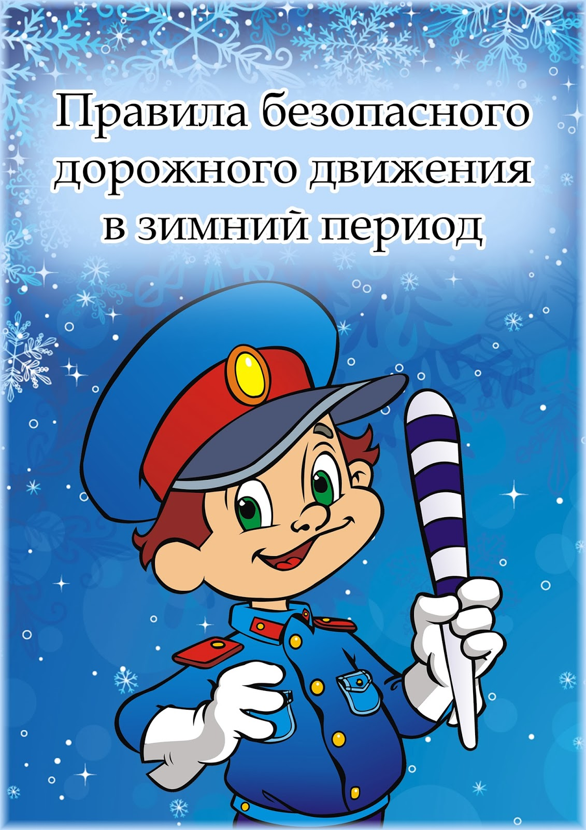**«Правила безопасного поведения детей в зимний период»**

Выполнила:

Черкасова В.А

воспитатель

г.Искитим, 2017

**Будьте внимательны**

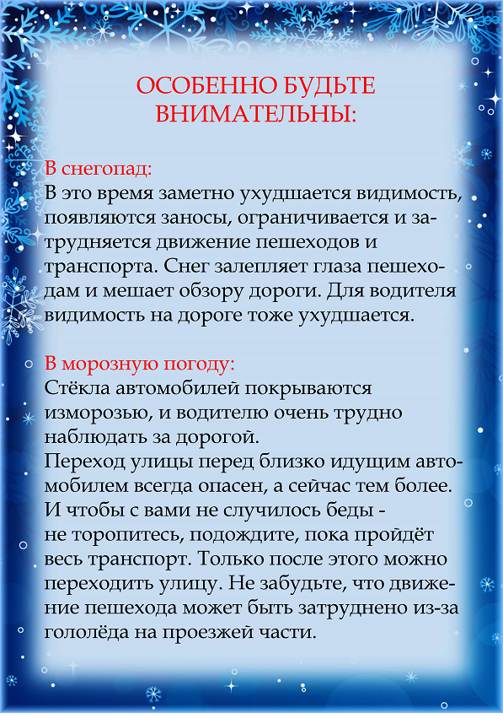



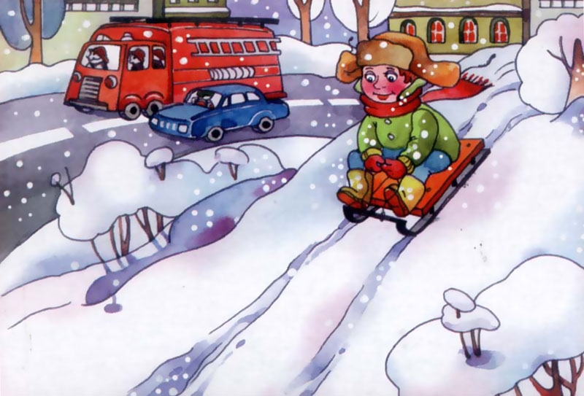

**Зима, сосульки, гололёд!**

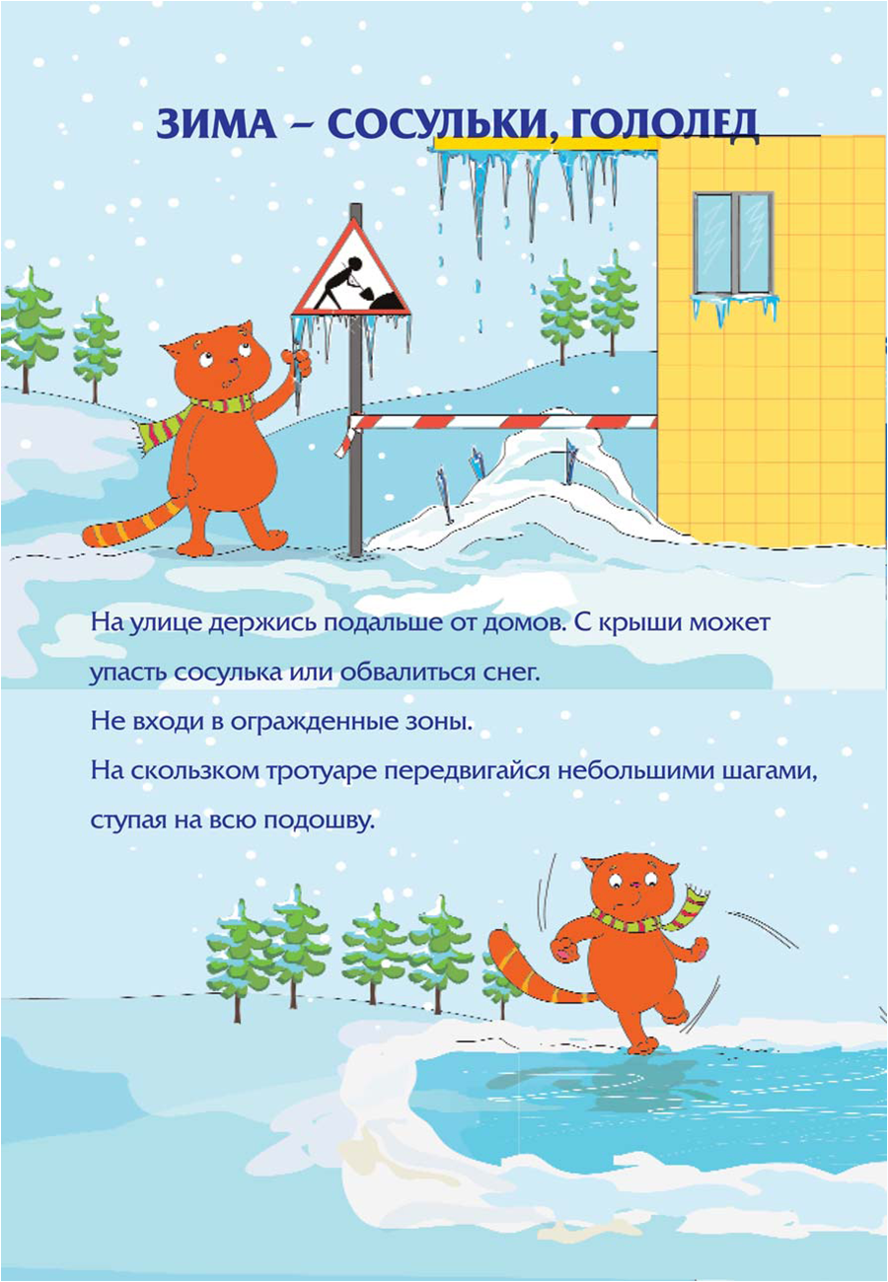

**Будь осторожен на реке**

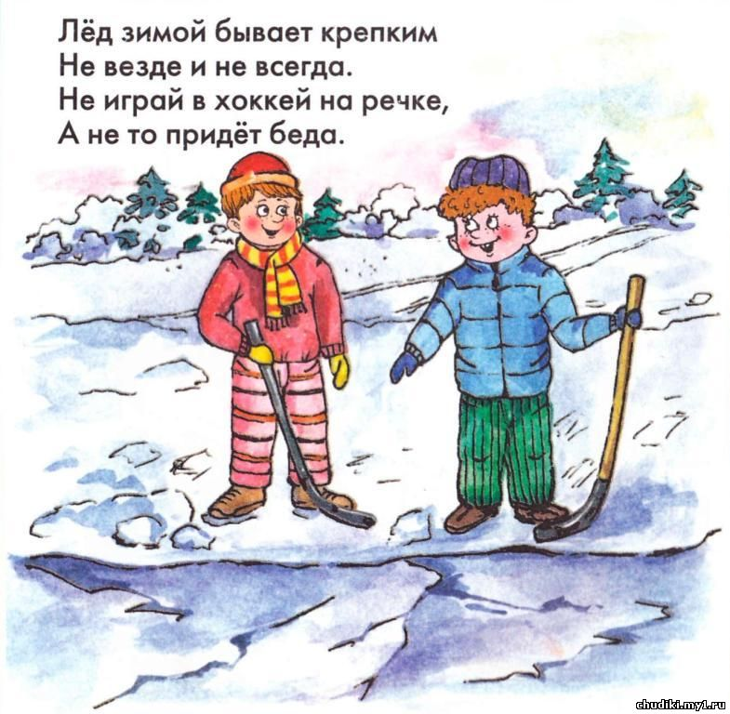

**Правила поведения на проезжей части**

